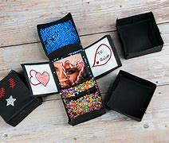

Caja d cartulina

Frases o fotos personalizadas

Decoraciones

Golosinas

Snap

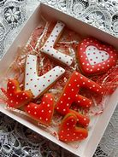S/45

LETRAS PERSONALIZADAS DE CHOCOLATE

CORAZON DE CHOCOTEJA

CAJITA DE CARTON

MOÑO DECORATIVO

S/35

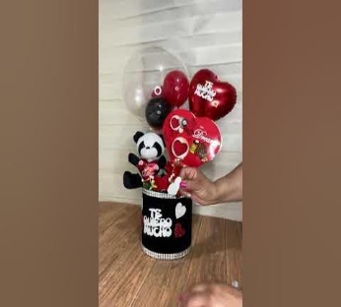

Globo Corazón

Globo personalizado

Peluche pequeño

Taza personalizada

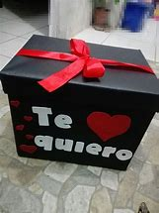S/35

Caja de cartulina decorativa

Moño decorativo

Corazones de cartulina decorativos

Frase te quiero

Chocolates

S/40

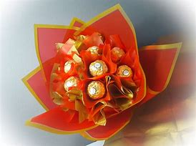Ramo de chocolates

Chocotejas o chocolates

Papel decorativo

S/25

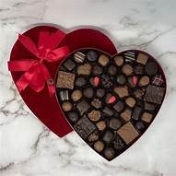

Caja Corazón

Contiene chocotejas o chocolates

Moño deorativo

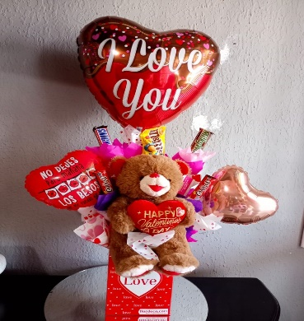 S/35

Globos personalizado

Peluche

Frases

Golosinas

Caja decorativa

S/55

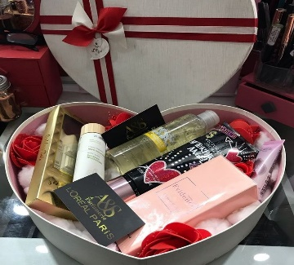Caja Corazón cosmeticos

Maquillaje

Perfumes

Sed maquillaje

Rosas decorativas

S/ 75